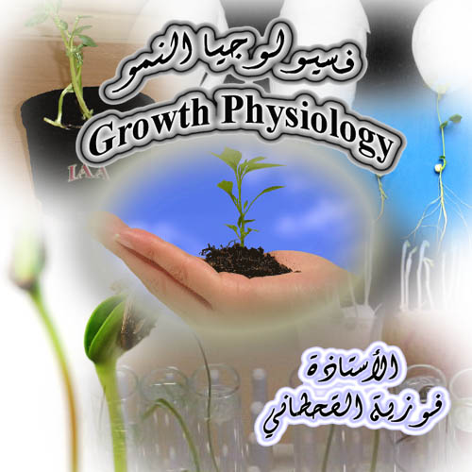
373 نبت
فسيولوجيا النمو
دور الأوكسينات الطبيعية والصناعية في تكوين
الجذور العرضية

الجذور العرضية :
هي الجذور التي تنشأ من الساق أو الأوراق أي لا تنشأ من منشأها الأصلي
استطالة الجذور وتكشفها
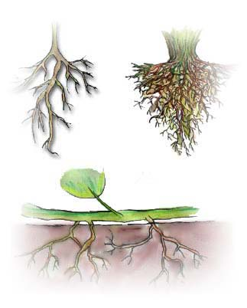
تعتبر استطالة الجذر حساسة جداً لهرمون الأوكسين حيث يعمل على تحفيز وتنشيط وتكوين الجذور العرضية عند التراكيز المنخفضة من الأوكسين حيث وجد أن التراكيز العالية تؤدي إلى تثبيط النمو ويرجع ذلك إلى انتاج غاز الإيثيلين وقد لوحظ أن إزالة الأوراق أو البراعم الصغيرة التي تعتبر مصدر غني بالأوكسين الطبيعي تختزل وتقل نسبة تكشف الجذور العرضية حيث أن كمية الأوكسين وطريقة انتقاله ( قطبي ) في المجموع الخضري يحفز تكشف الجذور العرضية .
يحدث عدة انقسامات في الدائرة المحيطة أو خلايا القشرة بالإشتراك مع خلايا البشرة أو الخلايا البرنشيمية بين الحزم الوعائية حيث يزداد انقسامها وتتصل مع نسيج الكامبيوم الحزمي وتكون ما يعرف بالكامبيوم بين الحزمي ويكن حلقة كاملة . تتصل الأوعية التوصيلية الجديدة مع الأوعية الأساسية ويشق طريقه عبر القشرة بواسطة إفراز انزيمات هاضمة تهضم خلايا القشرة الواقعة في طريقها ويتكون قلنسوة في قمة الجذور العرضية.
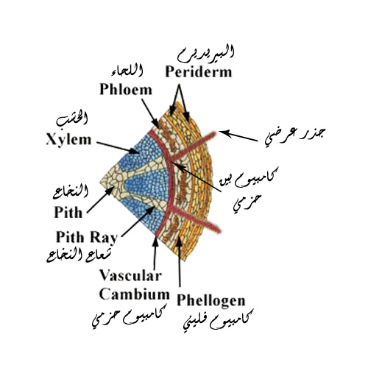

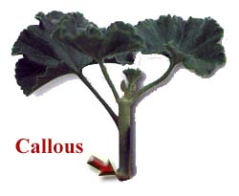
الكالوس (Callous) :
وجد أن بعض الخلايا البرنشيمية الموجودة بالقرب من منطقة الجرح أو القطع تنشط إلى خلايا مرستيمية تعطي نسيج برنشيمي ( الكالوس ) حيث يحمي الجزء المقطوع من الجفاف أو من الأضرار الخارجية

الشروط الواجب مراعاتها عند التجذير
- تحتوي كمية عالية من المواد الكربوهيدراتية والبروتينية وغيرها من المواد المخزنة في النبات الناتجة من البناء الضوئي
- أخذ العقل من نباتات حديثة العمر قوية البنية وأن تكون في مراحل نموها الخضري أي قبل التزهير
- معرفة اسم النبات وتاريخ أخذ العقل
ما هو الفرق الظاهري بين الهرمون الطبيعي IAA والهرمون الصناعي IBA :
الهرمون الطبيعي | الهرمون الصناعي
طويلة الجذور | قصيرة الجذور
عدد الجذور قليلة | عدد الجذور كثيرة
أقل من ناحية السمك | تكون سميكة جداً

التجربة
- نأخذ البادرات ونفصل البذرة منها
- نأخذ الجزء الخضري ونعقمها بالكلوركس ثم نغسلها بالماء
- نحضر تراكيز مختلفة من الهرمون في دوارق مختلفة:
( 0.01 ملجرام/لتر، 0.1 مليجرام / لتر، 1 مليجرام / لتر، 10 مليجرام / لتر)
- تغطي فوهة كل دورق بقصدير ثم نعمل حفرة صغيرة في القصدير بحيث يمكن إدخال النبات منها
- نغمس الجزء السفلي من النبات المقطوع بالهرمون و نتركه حتى ظهور الجذور العرضية مع ملاحظة زيادة الهرمون في حال نزول مستواه

لماذا؟؟؟؟

أخذ العقل من نباتات حديثة العمر قوية البنية وأن تكون في مراحل نموها الخضري أي قبل التزهير
................................................................................................................................................................................................................................................................................................................................................................................................................................................

ما الفرق الظاهري بين الهرمون الطبيعي والصناعي؟
................................................................................................................................................................................................................................................................................................................................................................................................................................................

أيهما أفضل استخدام الهرمون الطبيعي أو الصناعي ولماذا؟
................................................................................................................................................................................................................................................................................................................................................................................................................................................

